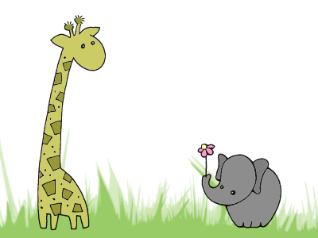

Innehåll

- Trygghetsplan/Likabehandlingsplan

- Förebyggande arbete

- Definition och åtgärder vid kränkande behandling

Trygghetsplan/Likabehandlingsplan
För barn och personal på förskolan Personalkooperativet Kardborren.

Mål

- Att alla ska känna sig trygga och trivas på förskolan.

- Alla ska behandlas med respekt oavsett kön, etnisk tillhörighet, religion eller annan trosuppfattning, sexuell läggning eller funktionshinder.
(”Förskolans verksamhet skall präglas av en pedagogik, där omvårdnad, omsorg, fostran och lärande bildar en helhet. Den pedagogiska verksamheten skall genomföras så att den stimulerar och utmanar barnets utveckling och lärande” LPFÖ-98)

- Alla ska ha ansvar/inflytande för vår gemensamma miljö

- Alla ska uppmuntra barnen att trösta och hjälpa varandra, förslag på lösningar och konflikt lösningar och sociala berättelser.

- Att vara lyhörda och uppmärksamma på barns förändringar och utveckling i hemsituation och förskola.

Förebyggande arbete

- Alla har ett eget värde.

- Alla får tycka olika.

- Alla har ansvar för att verksamheten skall vara rolig, trygg, lärorik och stimulerande för alla barn.

- Alla utgår ifrån att alla vill varandras bästa.

- Alla tänker dagligen på att vi omfattas av sekretess.

- Alla vuxna på Karborrens förskola är tydliga i att markera gränser och återkoppla till förskolans regler och normer.

- Alla tar hänsyn till att alla har olika förutsättningar och behov.

- Alla försöker stärka barnets goda sidor, samt stötta deras svaga.

- Alla är lyhörda och intresserade av varandras åsikter och synpunkter – en öppen kommunikation ger alla möjligheter till inflytande i verksamheten.

- Alla försöker hjälpa varandra att vara goda förebilder och använder ett vårdat språk.

- Dokumentation inför verksamheten.

- Alla föräldrar blir vid inskolning informerade om vår trygghetsplan.

- Observationer av enskilda barn och hela gruppen.

Definition och åtgärder vid kränkande behandling

Barn – barn

Om - ett barn inte får vara med i leken, blir ignorerad, utstött
- ett barn blir knuffad eller slagen
- ett barn får höra sårande ord
- barn tar leksaker av varandra

Åtgärder - tröstar och stärker det barn som blivit utsatt
- pratar med de inblandade barnen
- om behov finns pratar vi med föräldrarna

Förebyggande - pratar om hur en bra kompis ska vara
åtgärder - pratar känslor/empati med barnen
- vi pedagoger är med i leken
- lära barnen att säga nej
- lära barnen att kunna ta ett nej från en kompis
- lyfta fram det positiva hos varje barn
- hjälpa varandra
- på samlingar jobbar vi regelbundet med trygghetsskapande aktiviteter

Ansvar Den pedagog som ser eller hör en händelse.
Sedan diskuterar vi det i arbetslaget. Kardborrens personal har ansvar att följa upp händelsen. Föreståndaren har det yttersta ansvaret.

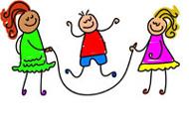

Pedagog – barn

Om pedagog - ignorerar/ej lyssnar på barnet
- pratar negativt om ett barn som är närvarande
- hindrar barnets egna initiativ
- får olika ”signaler” om vad som gäller från personal
- kommenterar att det saknas kläder för barnet, vid barnets närvaro
- inte hjälper barnet att lösa konflikter
- avbryter aktivitet för barnet för att prata med en annan vuxen
- om barnet ej blir respekterat i matsituation

Åtgärder All personal som arbetar på förskolan är ansvariga för att vara raka och tydliga mot varandra. ”Och eventuellt ställa varandra frågan; vad är du för pedagog nu? Göra varandra uppmärksamma så att vi bemöter barnen med respekt. Be barnet om ursäkt om vi som vuxen gjort fel.

Förebyggande Genom att vi på våra personalmöten diskuterar
åtgärder händelser och de regler som gäller på vår förskola

Ansvar All personal på förskolan. Vid aktuell händelse ansvarar de inblandade pedagogerna.

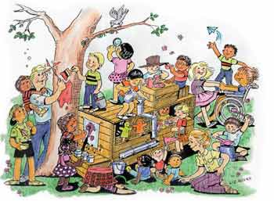

Förälder – barn

Om - en förälder på något vis kränker sitt eller någon annans barn här på förskolan.

Förebyggande Lämna ut trygghetsplan till alla föräldrar, och att
åtgärder vid inskolningen berätta om vad som gäller på förskolan t.ex. oömma kläder, kalas inbjudan och vid behov prata med berörd förälder.

Ansvar Kardborrens personal. Dock har även föräldrarna ett ansvar för tystnadsplikt på vad som händer och sägs på förskolan om andra barn.

